|  |  |
| --- | --- |
| UNION INTERNATIONALE DES TÉLÉCOMMUNICATIONS |  |

|  |
| --- |
| *Bureau des radiocommunications*  *(N° de Fax direct +41 22 730 57 85)* |

|  |  |
| --- | --- |
| Lettre circulaire  **CR/313** | Le 27 avril 2010 |

**Aux Administrations des Etats Membres de l'UIT**

**Objet**: Mise en oeuvre de l'Appendice **30B** conformément à la Résolution **149 (CMR-07)**

**Références:** 1.Lettre circulaire **CR/278** du 15 février 2008

2. Lettre circulaire **CR/280** du 4 mars 2008

3. Lettre circulaire **CR/299** du 27 mars 2009

4. Lettre circulaire **CR/302** du 19 mai 2009

**A l'attention du Directeur général**

Madame, Monsieur,

1 Dans les Lettres circulaires visées aux points 1 à 4 des références ci-dessus, le Bureau des radiocommunications a informé les administrations des mesures qu'il avait prises pour mettre en oeuvre la Résolution **149 (CMR-07)**, en particulier de l'état d'avancement et du calendrier d'élaboration et des essais du logiciel à utiliser pour effectuer des examens techniques demandés au titre de l'Appendice **30B (Rév.CMR-07)**.

2 Depuis, le Bureau a traité les soumissions en instance qu'il avait reçues au titre de l'Article 7 de l'Appendice **30B** avant et après la CMR-07 et il a repris l'examen de soumissions reçues au titre de l'Article 6 de l'Appendice **30B**. L'Annexe 1 de la présente Lettre circulaire donne des statistiques concernant les soumissions reçues au titre de l'Appendice **30B** qui seront traitées au titre du § 6.1 jusqu'à la BR IFIC 2667 du 20 04 2010.

3 Conformément au point 6 du *décide* de la Résolution **149 (CMR-07)**, les administrations ont été invitées à examiner leurs soumissions en vue d'en réduire le nombre et ont été priées d'indiquer au Bureau les réseaux qu'il n'est plus nécessaire de prendre en considération et de traiter au titre de l'Article 6 de l'Appendice **30B (Rév.CMR-07)**. Le Bureau a rappelé aux administrations cette invitation qu'il avait formulée dans sa Lettre circulaire visée au point 1 des références ci‑dessus. La réaction des administrations a été assez encourageante puisque certaines d'entre elles ont répondu positivement et demandé que soient supprimées les soumissions obsolètes. Margé cet effort, le nombre de soumissions au titre de l'Article 6 reste très élevé et ne correspond peut-être pas nécessairement aux besoins réels des administrations.

4 Le Bureau saurait donc gré à toutes les administrations, en particulier à celles qui ont soumis de multiples réseaux à satellite (voir l'Annexe 2), d'envisager de réduire le nombre de leurs soumissions au titre de l'Article 6 de l'Appendice **30B**. En coopérant à ces efforts visant à appliquer scrupuleusement et avec diligence les principes et les dispositions de la Constitution, de la Convention et du Règlement des radiocommunications de l'UIT, vous contribuerez à réduire et, dans la mesure du possible, à supprimer les obstacles qui freinent le développement et la mise en service de nouveaux réseaux à satellite au titre de l'Appendice **30B**.

Veuillez agréer, Madame, Monsieur, l'assurance de ma considération distinguée.

Valery Timofeev  
 Directeur du Bureau des radiocommunications

**Pièces jointes**: 2 pages

**Distribution:**

– Administrations des Etats Membres de l'UIT  
– Membres du Comité du Règlement des radiocommunications

ANNEXE 1  
  
Statistiques concernant les soumissions au titre de l'Appendice 30B   
devant être traitées au titre du § 6.1 après la CMR-07

(jusqu'à la BR IFIC 2667 du 20.04.2010)

|  |  |  |  |
| --- | --- | --- | --- |
|  | Reçue avant la CMR-07 | Reçue après la CMR-07 | Total |
| Publié* | 67 | 0 | 67 |
| Non publié | 26 | 48 | 74 |
| Résumé | 93 | 48 | 141 |
| * **La publication de 30B/A6A/1 (UKR00001) n'est pas incluse étant donné qu'elle a été soumise au titre de l'Article 7 de l'Appendice** **30B.** | | | |

Non publiée (reçue avant la CMR‑07)

Non publiée (reçue   
après la CMR‑07)

Publiée

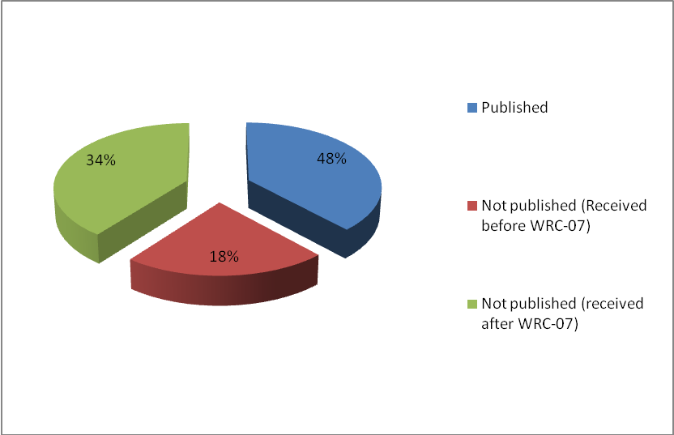

ANNEXE **2**  
**Statistiques concernant les soumissions au titre de l'Appendice 30B   
devant être traitées au titre du § 6.1 après la CMR-07**

(jusqu'à la BR IFIC 2667 du 20.04.2010)

|  |  |  |  |
| --- | --- | --- | --- |
| Administration | Nombre de soumissions | Soumissions publiées | Positions orbitales |
| LUX | 27 | 17 | 19 |
| CHN | 16 | 16 | 13 |
| RUS | 14 | 8 | 13 |
| F | 11 | 5 | 11 |
| KOR | 10 | 10 | 10 |
| IND | 8 | 0 | 8 |
| G | 7 | 1 | 3 |
| S | 6 | 3 | 4 |
| ARS | 6 | 1 | 5 |
| HOL | 5 | 0 | 5 |
| CAN | 3 | 1 | 2 |
| PNG | 3 | 0 | 2 |
| TUR | 3 | 0 | 3 |
| USA | 3 | 1 | 3 |
| CYP | 3 | 0 | 2 |
| MCO | 2 | 2 | 2 |
| NOR | 2 | 1 | 1 |
| UAE | 2 | 0 | 1 |
| BLR | 1 | 0 | 1 |
| BUL | 1 | 1 | 1 |
| E | 1 | 0 | 1 |
| GRC | 1 | 0 | 1 |
| HNG | 1 | 0 | 1 |
| ISR | 1 | 0 | 1 |
| MEX | 1 | 0 | 1 |
| MLA | 1 | 0 | 1 |
| VEN | 1 | 0 | 1 |
| VTN | 1 | 0 | 1 |
| **TOTAL** | **141** | **67** | **117** |

______________